мектебімізде 2-7 сынып оқушылары арасында Зерде Ғылыми жобалар байқауы өткізілді

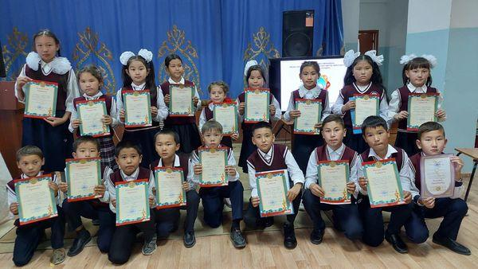

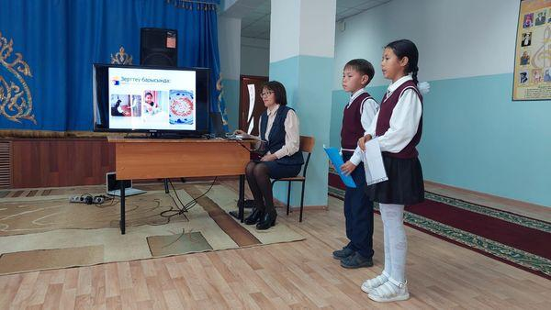

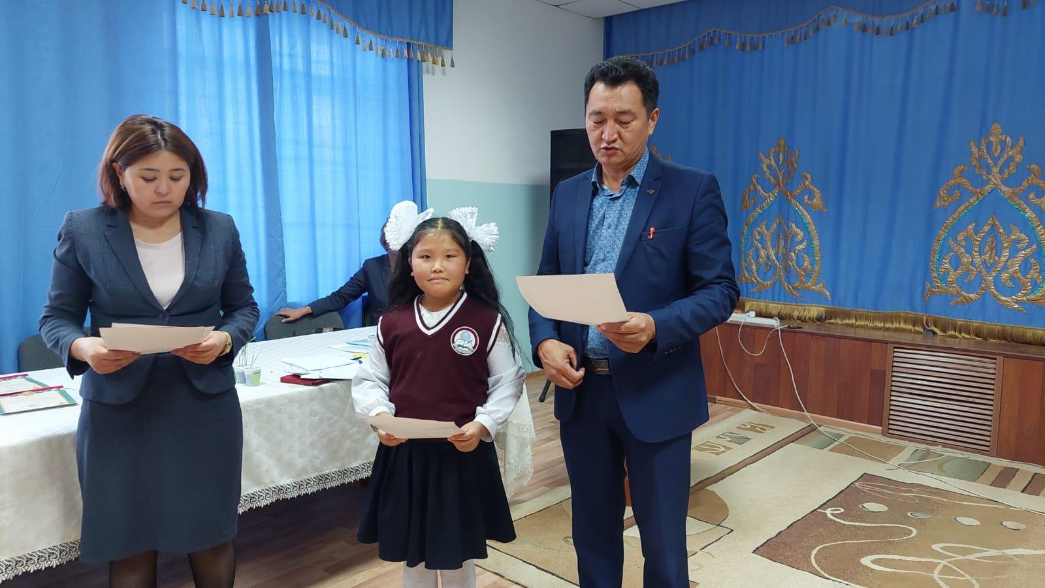

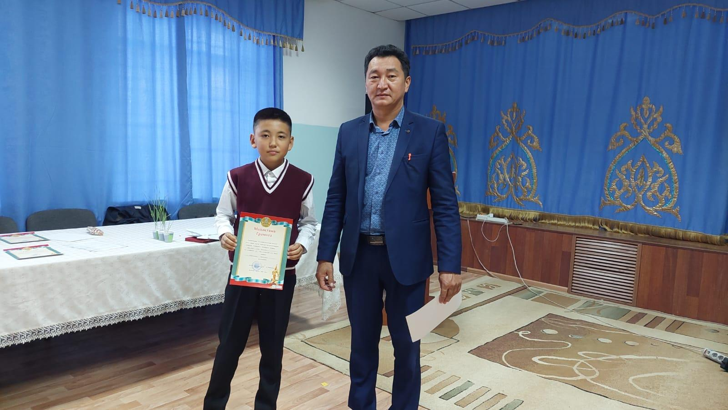

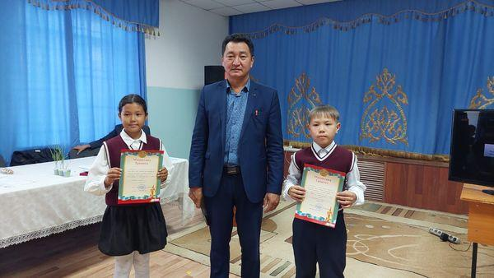

Бүгін мектебімізде 2-7 сынып оқушылары арасында " Зерде" Ғылыми жобалар байқауы өткізілді.  Мақсаты:

  — Оқушылар мен студенттердің зерттеушілік, ғылыми ойлау қабілеттерін дамыту;

 — Педагогтердің  инновациялық әдістері мен шығармашылық  әлеуетін қалыптастыру;

Жобаны дайындап,  ізденісте болған барлық оқушылар марапатқа ие болды.